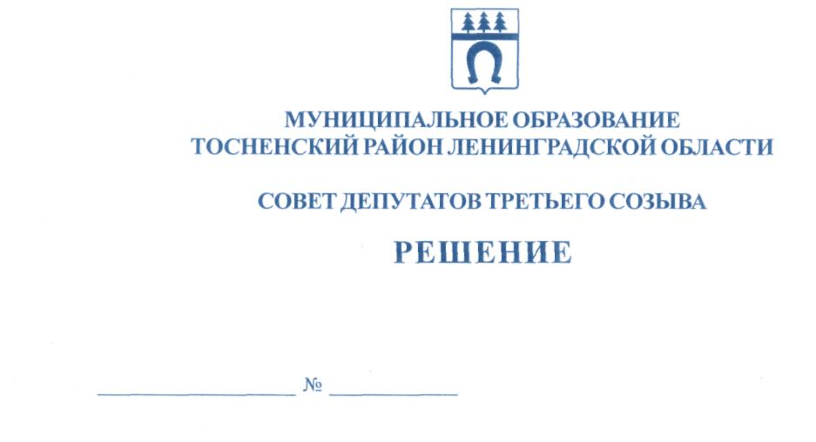

28.09.2018 213

Об утверждении Положения о порядке
деятельности депутатских объединений (фракций)
совета депутатов муниципального образования
Тосненский район Ленинградской области

В соответствии со статьей 35.1 Федерального закона от 06.10.2003 № 131-ФЗ «Об общих принципах организации местного самоуправления в Российской Федерации» совет депутатов муниципального образования Тосненский район Ленинградской области

РЕШИЛ:

1. Утвердить Положение о порядке деятельности депутатских объединений (фракций) совета депутатов муниципального образования Тосненский район Ленинградской области (приложение).
2. Аппарату совета депутатов муниципального образования Тосненский район Ленинградской области обеспечить официальное опубликование и обнародование настоящего решения.
3. Контроль за исполнением решения возложить на постоянную комиссию по местному самоуправлению совета депутатов муниципального образования Тосненский район Ленинградской области.

Глава муниципального образования В.В. Захаров

Попова 33259
7 га
Приложение
к решению совета депутатов
муниципального образования
Тосненский район Ленинградской области
28.09.2018 213
от______________№____________

Положение о порядке деятельности депутатских объединений (фракций)
совета депутатов муниципального образования Тосненский район Ленинградской области

1. Общие положения

1.1. Настоящее Положение о порядке деятельности депутатских объединений (фракций) совета депутатов муниципального образования Тосненский район Ленинградской области (далее - совет депутатов) (далее – фракции) определяет основные принципы их участия в работе совета депутатов.
1.2. Для совместной деятельности и выражения единой позиции по вопросам, рассматриваемым советом депутатов, депутаты совета депутатов могут объединяться во фракции по партийному признаку.
1.3. Целью создания фракций является учет интересов различных политических групп муниципального образования Тосненский район Ленинградской области, повышения эффективности работы совета депутатов в осуществлении местного самоуправления.
1.4. Фракции осуществляют свою деятельность в соответствии с Конституцией Российской Федерации, федеральными конституционными законами, федеральными законами, правовыми актами Ленинградской области, Уставом муниципального образования Тосненский район Ленинградской области, правовыми актами муниципального образования Тосненский район Ленинградской области, настоящим Положением, положениями о соответствующих фракциях.
1.5. Фракции организуют свою деятельность на основе свободного, конструктивного, коллективного обсуждения вопросов и обладают равными правами, определенными настоящим Положением.
1.6. Порядок образования фракций определяется Регламентом работы совета депутатов.

2. Порядок вступления депутатов во фракции и выхода из них

2.1. Депутат совета депутатов не может состоять одновременно в нескольких фракциях.
2.2. Депутаты совета депутатов, не вошедшие ни в одну из фракций при их регистрации либо выбывшие из фракции, в дальнейшем могут войти в любую из них при согласии фракции.
2.3. Депутат совета депутатов входит в состав фракции на основании решения большинства от общего числа членов фракции по его письменному заявлению на имя руководителя фракции.
2.4. Депутат совета депутатов вправе подать заявление о выходе из состава фракции на руководителя фракции. Указанное заявление рассматривается на очередном заседании фракции.
2.5. Депутат совета депутатов выходит из состава фракции на основании решения фракции, за исключением случаев, установленных Федеральным законом от 06.10.2003 №131-ФЗ «Об общих принципах организации местного самоуправления в Российской Федерации».
2

3. Организация деятельности фракций

3.1. Внутренняя деятельность фракций организуется ими самостоятельно. Фракции определяют структуру и состав своих руководящих (координирующих) органов. Фракции вправе принимать положения о фракциях, которые являются внутренними документами фракции.
3.2. Руководство фракцией осуществляет ее руководитель, избранный большинством голосов от общего числа членов фракции. В случае его отсутствия руководство фракцией осуществляет его заместитель, избранный большинством голосов от общего числа членов фракции.
3.3. Руководитель фракции, а в его отсутствие заместитель:
- организует работу фракции;
- ведет заседания фракции;
- выступает от имени фракции на заседаниях совета депутатов и в средствах массовой информации;
- представляет фракцию в отношениях с органами государственной власти и органами местного самоуправления, общественными объединениями, предприятиями, учреждениями, организациями, иными лицами;
- подписывает протоколы заседаний и другие документы фракции;
- осуществляет иные полномочия, возложенные на него положением о депутатской фракции.
3.4. Заседания фракции правомочны, если на них присутствует более половины от общего числа членов фракции.
3.5. На заседаниях фракции вправе присутствовать глава муниципального образования Тосненский район Ленинградской области, его заместитель.
3.6. На заседание фракции могут быть приглашены депутаты, не являющиеся членами фракции, представители органов государственной власти, органов местного самоуправления, руководители учреждений, организаций, находящихся на территории муниципального образования Тосненский район Ленинградской области, и другие лица.
3.7. По решению фракции могут проводиться ее закрытые заседания.
3.8. Фракции обязаны информировать главу муниципального образования Тосненский район Ленинградской области о принятых решениях.
3.9. Для выработки совместных решений могут проводиться совместные консультации фракций.
3.10. Информационное и организационное обеспечение деятельности фракций осуществляется аппаратом совета депутатов.

4. Полномочия фракций

4.1. Фракции после их регистрации обладают установленными настоящим Положением правами и обязанностями.
4.2. Фракции вправе:
- вносить в совет депутатов предложения в проект повестки заседания совета депутатов;
- вносить на рассмотрение совета депутатов вопросы и участвовать в их обсуждении;
- осуществлять предварительное рассмотрение проектов правовых актов, внесенных на рассмотрение совета депутатов;

3

- обращаться с запросами к органам местного самоуправления, организациям и должностным лицам муниципального образования Тосненский район Ленинградской области в установленном порядке;
- направлять своих представителей на заседания постоянных комиссий совета депутатов, а также временных комиссий и групп совета депутатов, образуемых решениями совета депутатов;
- вносить предложения по кандидатурам на должности, избираемые, назначаемые или утверждаемые советом депутатов;
- вносить предложения о проведении закрытого заседания совета депутатов;
- разрабатывать и вносить предложения по формированию плана работы совета депутатов;
- знакомиться с информацией, официально поступающей в совет депутатов, за исключением сведений, относящихся в соответствии с законодательством Российской Федерации к категории ограниченного доступа;
- распространять среди депутатов совета депутатов свои программы, предложения, обращения и другие материалы;
- рассматривать по предложению депутатов совета депутатов, являющихся членами фракции, поступившие обращения граждан по вопросам их депутатской деятельности.
4.3. Права и обязанности членов фракций устанавливаются положениями о соответствующих фракциях.

5. Перерегистрация фракций и прекращение их деятельности

5.1. Перерегистрация фракций осуществляется один раз в год по состоянию на первое марта текущего года. Руководители фракций до указанного срока обязаны направить главе муниципального образования Тосненский район Ленинградской области сведения о численности и составе фракций. В случае непредставления указанных сведений деятельность соответствующей фракции считается прекращенной.
5.2. Фракция может принять решение о самороспуске. Решение о самороспуске подписывается руководителем фракции и направляется в адрес главы муниципального образования Тосненский район Ленинградской области.
5.3. Фракции, прекратившие свою деятельность, исключаются из реестра зарегистрированных фракций.

